Marie Adèle Vanier

Décès : 18 avril 1857, Saint Vincent de Paul (Laval) Québec.
Sépulture : 20 avril 1857, paroisse Saint Vincent de Paul.
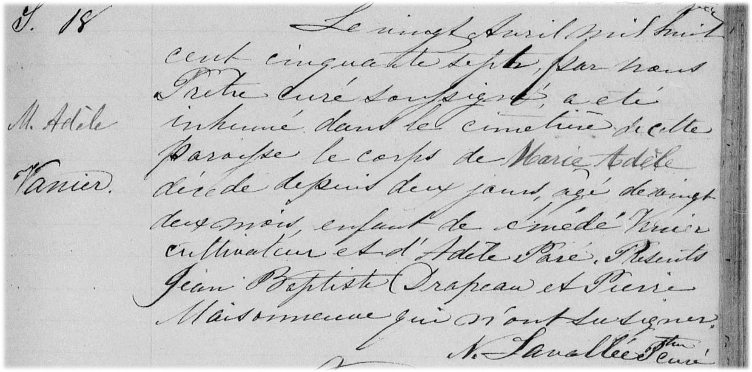

S-18 Le vingt Avril mil huit cent cinquante sept, par nous Prêtre curé soussigné
a été inhumé dans le cimetière de cette paroisse le corps de Marie Adèle
décédé depuis deux jours, âgé de vingt deux mois, enfant de Amédé Vanier
cultivateur et d’Adèle Paré. Présents Jean Baptiste Drapeau et Pierre Maison-
neuve qui n’ont su signer.
N.Lavallée, ptre-curé.

Référence : Family Search.

